МИНИСТЕРСТВО ТРАНСПОРТА РОССИЙСКОЙ ФЕДЕРАЦИИ
(МИНТРАНС РОССИИ)
ФЕДЕРАЛЬНОЕ АГЕНТСТВО ВОЗДУШНОГО ТРАНСПОРТА
(РОСАВИАЦИЯ)

ФГБОУ ВО "САНКТ-ПЕТЕРБУРГСКИЙ ГОСУДАРСТВЕННЫЙ УНИВЕРСИТЕТ ГРАЖДАНСКОЙ АВИАЦИИ"

УПРАВЛЕНИЕ ПРОИЗВОДСТВОМ

Методические указания
по выполнению контрольной работы
Для студентов ЗФ

Санкт – Петербург
2017

Одобрено и рекомендовано к изданию
Учебно-методическим советом Университета

Ш 87 (03)

УПРАВЛЕНИЕ ПРОИЗВОДСТВОМ: Методические указания по выполнению контрольной работы / Университет ГА. С.-Петербург, 2017.
Издаются в соответствии с программой дисциплины “Управление производством”
Даны рекомендации по выполнению контрольной работы.
Предназначены для студентов ЗФ.

Табл. 3, рис. 5, библ. 14 назв.

Составители:

В.А. Брагин, доц.
О.А. Красненкова, канд. экон. наук, доц.
А.А. Брагин, ассистент

Рецензент
Л.П. Паристова, канд. экон. наук, доц.

©
Университет гражданской авиации, 2017
ВВЕДЕНИЕ
Методические указания разработаны кафедрой № 20 «Менеджмент» Факультета менеджмента и экономики транспортных систем для подготовки студентов заочного факультета, обучающихся по специальности 162001 «Эксплуатация воздушных судов и организация воздушного движения», специализация «Организация технического обслуживания и ремонта воздушных судов (ОРТОР)».

1. Цели освоения дисциплины
Дисциплина «Управление производством» в соответствии с учебным планом специальности 162001 "Эксплуатация воздушных судов и организация воздушного движения" и специализацией «Организация технического обслуживания и ремонта воздушных судов» (ОРТОР) относится к дисциплинам вариативной части профессионального цикла (Б3).
Задачи освоения дисциплины:
-освоение основных закономерностей системного подхода в области управления производством;
-знание основных методов анализа проблемных ситуаций, разработки выбора, принятия и реализации решений по управлению производством;
-приобретение умений по использованию теоретических знаний в области управления производством;
-приобретение умений по использованию методов количественного и качественного анализа при принятии решений в области оперативного управления производством;
-владение навыками управления производством и взаимодействия подразделений аэропортов и авиакомпаний, в соответствии с производственными программами, расписанием движения воздушных судов и суточным планом полетов.

2. Место дисциплины в структуре ООП ВПО
Дисциплина базового профессионального цикла «Менеджмент риска авиапредприятий» направлена на развитие у студентов компетенций, знаний и навыков, предусмотренных ФГОС по специальности 162001 «Эксплуатация воздушных судов и организация воздушного движения», специализация «Организация технического обслуживания и ремонта воздушных судов (ОРТОР)».

3. Компетенции обучающегося, формируемые в результате освоения дисциплины
В процессе освоения данной дисциплины студент формирует и демонстрирует следующие компетенции:
общекультурные (ОК)
- способностью находить решения в нестандартных ситуациях и готовностью нести за них ответственность (ОК-6).
профессиональные (ПК):
- готовностью к самостоятельной, индивидуальной работе, принятию ответственных решений в рамках своей профессиональной компетенции (ПК-2).
- способностью разрабатывать оперативные планы работы первичных производственных подразделений (ПК-34);
- способностью осуществлять оперативное управление, операционный контроль, оперативное взаимодействие и координацию работ подразделений авиакомпании и аэропорта в соответствии с производственными программами, расписанием движения воздушных судов и суточным планом полетов. (ПК-70).
В результате освоения дисциплины «Управление производством» студент должен:
знать:
- теоретические основы принятия решений в области управления производством (ОК-6);
- нормативно-правовые акты, регламентирующие формы ответственности за принятие неэффективных решений в области управления производством (ОК-7);
- методы оценки условий и последствий принимаемых решений в области управления производством (ПК-2);
- методы анализа взаимосвязи между стратегическими, тактическими и оперативными решениями в структуре авиатранспортного производства (ПК-34);
- методы принятия стратегических, тактических и оперативных решений в управлении производственно-хозяйственной деятельностью аэропортов и авиакомпаний (ПК-70);
- методы количественного и качественного анализа результатов реализации принятых решений в области управления производством (ПК-34).
уметь:
- разрабатывать алгоритмы принятия решений в области управления производством (ОК-6);
- оценивать условия и последствия принимаемых решений в различных производственных ситуациях в области управления производством (ПК-2);
- применять методы принятия стратегических, тактических и оперативных решений в управлении производственной деятельностью аэропортов и авиакомпаний (ПК-34);
- использовать методы количественного и качественного анализа при принятии решений в области управления авиатранспортным производством (ПК-70);
владеть:
- навыками разработки алгоритмов принятия решений в области управления производством (ОК-6);
- навыками оценки условий и последствий, принимаемых организационно-управленческих решений в различных производственных ситуациях в рамках процесса управления производством (ПК-2);
- методами принятия стратегических, тактических и оперативных решений в управлении производственной деятельностью авиатранспортных предприятий (ПК-70);
- методами количественного и качественного анализа результатов реализации принятых решений по управлению производством (ПК-70);

4. Содержание разделов дисциплины
Раздел 1.Использование методов системного подхода для моделирования авиапредприятий
Тема 1.Основные принципы теории системного анализа больших организационно-технических систем (БОТС)
Лекция1.1.Понятие и сущность авиатранспортного предприятия как БОТС
1.1.1.Методологический подход к решению проблемы синтеза
комплексной модели авиатранспортного предприятия
1.1.2.Постановка задачи синтеза комплексной модели авиакомпании
Тема 2. Комплексная модель авиакомпании
Лекция 2.1.Комплексная модель авиакомпании как БОТС
2.1.1.Математическая модель организации работы авиакомпании
2.1.2.Блок-схема структурно-функциональной модели авиакомпании как
БОТС
2.1.3.Имитационная модель авиакомпании. Блок-схема взаимодействия разнородных потоков в процессе функционирования авиакомпании
Лекция 2.2 Модели хозяйственного механизма авиапредприятий
2.2.1. Блок-схема структуры хозяйственного механизма авиакомпании
2.2.2. Блок-схема структуры хозяйственного механизма аэропорта
2.2.3. Информационные связи (рабочие потоки) между функциональными
элементами хозяйственного механизма авиакомпании
2.2.4.SWOT-анализ авиакомпании
Раздел 2. Система транспортного обеспечения авиаперевозок как основа организации системы управления производством авиакомпании
Тема 3. Цели и задачи системы транспортного обеспечения
авиаперевозок.
Лекция 3.1 Структура системы транспортного обеспечения перевозок
авиакомпании
3.1.1.Цели и задачи системы транспортного обеспечения авиаперевозок
3.1.2.Организация системы стратегического планирования
авиакомпании. Прогнозирование объемных показателей авиакомпании.
3.1.3.Методы выбора генеральных и функциональных стратегий.
Производственная стратегия.
Лекция 3.2.Организационное проектирование авиапредприятий
3.2.1. Основные принципы и методы формирования структур управления
производством авиакомпании и аэропорта.
3.2.2.Рекомендованная ИКАО структура управления аэропортом
3.2.3.Задачи и технология работы структур управления производством
авиакомпании и аэропорта
Тема 4. Цели и задачи системы оптимизации структуры воздушных
линий (ВЛ) авиакомпании
Лекция 4.1.Система оптимизации структуры воздушных линий (ВЛ)
авиакомпании
9.1.1.Типы ВЛ, коммерческие права и соглашения на эксплуатацию ВЛ
9.1.2.Критерии оптимальности ВЛ
9.1.3. Постановка задачи оптимизации структуры ВЛ
9.1.4. Эксплуатационные характеристики ВЛ,аэродромов и аэропортов,
как ограничения при решении задачи оптимизации ВЛ.
Лекция 4.2.Система оптимизации структуры парка ВС
4.2.1.Структура и динамика мирового рынка ВС
4.2.2.Структура и динамика парка ВС ГА РФ
4.2.3. Провозная емкость, структура и движение парка ВС авиакомпании
4.2.4.Цели и задачи оптимизации структуры парка ВС
4.2.5.Блок-схема компьютерной модели решения задачи оптимизации
структуры парка ВС авиакомпании.
Раздел 3. Управление производством продукции (услуг) авиатранспортных предприятий
Тема 5. Оперативное планирование и управление коммерческой
эксплуатацией парка ВС авиакомпании.
Лекция5.1.Система и инструменты оперативного планирования и
управления коммерческой эксплуатацией парка ВС авиакомпании
5.1.1. Показатели эффективности использования и производительности
ВС
5.1.2. Оперативный лизинг ВС
5.1.3. Суточный план полетов, график оборота ВС, технологические карты
процесса подготовки ВС к полетам
5.1.4.Учет и управление регулярностью рейсов (отправлений) ВС
Тема 6. Управление процессом предоставления услуг по ТОиР ВС
Лекция 6.1.Задача рациональной организации системы ТОиР ВС
6.1.1. Основные стратегии технической эксплуатации ВС
6.1.2. Структура системы организации ТОиР ВС авиакомпании
6.1.3. Программа ТОиР ВС, как инструмент управления процессом
производства услуг по ТОиР
Лекция 6.2.Стратегияэкономического поведения авиакомпании на рынке
услуг поТОиР ВС
6.2.1.Структура рынка услуг поТОиРВС
6.2.2.Типы и организационные формы предприятий (подразделений) по
ТОиР ВС
6.2.3.Расходы на ТОиР, как фактор, влияющий на эксплуатационные
расходы авиакомпании
6.2.3.Рациональная стратегия экономического поведения авиакомпании
на рынке услуг по ТОиР ВС
Тема 7.Управление производством аэропортовых услуг
Лекция 7.1 Генеральный план аэропорта как основа эффективного
управления производством
7.1.1.Назначение и требования к генеральному плану аэропорта
7.1.2.Пропускная способность аэропорта как объект управления.
7.1.3.Организация генерального планирования аэропорта
7.1.4 Система управления производством аэропорта

5. Методические указания по выполнению контрольной работы на тему "Расчет сетевого графика обслуживания ВС при кратковременной стоянке в промежуточном аэропорту"

5.1 Выбор варианта
Вариант контрольной работы определяется по последней цифре зачетной книжке студента.
В таблице 1 приведены перечень и оценки продолжительности работ для каждого варианта.
Оформление контрольных работ - в соответствии с установленными требованиями.
5.2 Назначение и цель контрольной работы
Контрольная работа предназначена для студентов, знакомых с основами сетевого планирования и управления производством.
Контрольная работа выполняется после прослушивания лекций и проведения практических занятий.
Учебная цель контрольных работ - закрепление теоретических знаний, полученных при изучении методов построения и расчета сетевых графиков.

5.3 Объект исследования
Моделируется процесс планирования и оптимизации обслуживания ВС при кратковременной стоянке в промежуточном аэропорту.
5.4 Содержание контрольной работы
Контрольная работа включает:
- подготовку и систематизацию исходных данных;
- расчет параметров сетевого графика обслуживания ВС при кратковременной стоянке в промежуточном аэропорту;
- оформление итоговых таблиц значений параметров сетевого графика;
- обоснование, выводы и рекомендации по оптимизации сетевого графика.

5.5 Основные понятия сетевого планирования и управления
Методы сетевого планирования и управления предназначены для планирования и контроля производственных (технологических) процессов, состоящих из комплекса последовательных и взаимозависимых этапов (работ). Данные методы позволяют обеспечить высокоэффективное выполнение комплекса работ за счет возможностей контролирования процесса работы, выявления скрытых резервов рационального распределения трудовых и материальных ресурсов.
5.5.1 Элементы сетевого графика
Основой сетевых методов планирования и управления является представление процесса выполнения комплекса работ в виде сетевого графика.
Основные логические элементы, участвующие в построении сетевого графика - работа, событие, путь.
Работа может иметь различные значения:
- действительная работа, т.е. трудовой процесс, для выполнения которого требуются затраты времени и ресурсов (например: посадка пассажиров, заправка ВС и др.)
- ожидание, т.е. процесс, требующий только затраты времени (например: слив отстоя авиатоплива и др.)
- зависимость (или фиктивная работа), т.е. логическая связь между работами, не предполагающая затрат времени и ресурсов, но указывающая что начало выполнения некоторых работ возможно только после завершения других работ (например: посадка пассажиров допускается только после окончания заправки ВС).
На сетевом графике действительная работа и ожидание изображаются сплошными линиями, а фиктивная работа - пунктирной линией.
События представляют собой факт окончания всех предшествующих данному событию работ и возможность начала других видов работ, непосредственно следующих за данным событием. Событие наступает в момент времени, в соответствии с завершением всех работ, входящих в него.
В сетевых графиках событие, как правило, изображается в виде кружка с цифровым индексом внутри, обозначающим порядковый номер события.
События являются связующими звеньями между работами. Каждая работа сетевого графика определяется двумя событиями:
- предшествующим, которое указывает на начало работы и обозначается ( i).и последующим, указывающим на окончание работы и обозначаемым (j). Работа обозначается индексом (i,j).а продолжительность ее выполнения t(i,j) (рис.1). На сетевых графиках продолжительность работы записывается над стрелкой.

Рис. 1. Графическое изображение событий

где:
- i, j - работы
- t(i,j)- продолжительность работы

В сетевом графике существуют два особых события: исходное - соответствующее началу выполнения работ и обозначаемое номером 0, и завершающее, отображающее достижение намеченной цели данного комплекса работ и обозначаемое последним порядковым номером.
В сетевом планировании важное значение имеет путь сетевого графика - это любая непрерывная последовательность взаимосвязанных событий и работ сетевого графика по направлению стрелок. Различают два типа пути сетевого графика:
- путь между событиями L(i,k).т.е. путь, соединяющий два события i и k. Например, на рис.2. путь L (1,4).состоит из работ (1,3) и (3,4).
Полный путь сетевого графика L(0,n), т.е. путь от исходного 0 до завершающего события n.
Например, на сетевом графике рис.2. имеются три полных пути, проходящих через события: 0-1-3-4-5, 0-2-33-4-5, 0-2-1-3-4-5.
На это, прежде всего, должно быть обращено внимание руководителя работ. В сетевом графике может быть один или несколько критических путей, имеющих одинаковую продолжительность.
Критический путь в сетевом графике обозначается утолщенной или двойной стрелкой.
5.5.2 Определение продолжительности работ
Выполнение производственного процесса или его этапа (работы) в реальных условиях подвержено влиянию различных помех м возмущений, имеющих случайный характер. Поэтому продолжительность работ следует рассматривать как случайные величины, точное значение которых заранее указать невозможно. Для приближенной их оценки использовать формулу, позволяющую оценить ожидаемую продолжительность t_{ож}(математическое ожидание) работы. Для этого могут быть использованы значения минимальной и максимальной продолжительности работы, полученные на основе экспертных оценок.

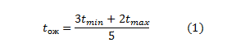
Например, работу (1,3) на рис.2. по оптимистической оценке можно выполнить за 5 мин., т.е. t_{min}= 5 мин. а по пессимистической оценке за 20 мин. Отсюда получена ожидаемая (наиболее вероятная) продолжительность работы:
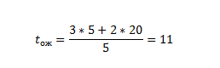
5.5.3 Параметры сетевого графика
Параметры событий. Цель расчета сетевого графика - определение типовых значений некоторых рассматриваемых далее параметров сетевой модели, позволяющих анализировать сетевой график для выявления качества принятых решений.
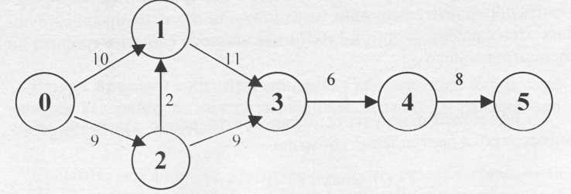
Рис.2. Сетевой график, состоящий из 5-ти событий
и 6-ти работ
Если известна продолжительность каждой работы (i, j) сетевого графика, то длина любого пути определяется суммой продолжительностей составляющих его работ, т.е.
t(L) = ∑t(i,j)
(i, j)∈L

Полный путь сетевого графика с наибольшей продолжительностью называется критическим путем. Длительность критического пути - это время, которое необходимо для завершения всего комплекса работ.

T_{кр}=max {t(i,j)}
Например, на сетевом графике (рис. 2) длина критического пути
Ткр = max [t(0,1) + t(1,3) +t(3,4) +t(4,5)];

[t(0,2) +t(2,3) +t(3,4) +t(4,5)];

[t(0,2) + t(2,1) + t(1,3) + t(3,4) + t(4,5)] = max [10+11+6+8];

[9+2+11+6+8] = [35; 32; 36] = 36
Работы критического пути (0,2), (2,1), (1,3), (3,4), (4,5) наиболее важны, т.к. сокращение или увеличение их длительности соответственно отражаются на общей продолжительности реализации комплекса работ.
Ранний срок наступления события с номером i – T_{p}(i)определяется продолжительностью (t) самого длинного из предшествующих этому событию путей L(0,i) от исходного события графика до рассматриваемого:

T_{p}(i)=maxt{L(0,i)}

Из последней формулы вытекает соотношение для вычисления раннего срока наступления события:

T_{p}(i)=max [T_{p}(i-1)+t(i-1,i)]
(2)
(i-1)
где: (i-1) - номера событий, последующих к событию i;
T_{p}(i- 1) - ранний срок наступления предыдущего события;
T(i-1, i) -продолжительность работы между событиями (i- 1) и i;

Раньше этого срока событие наступить не может, но возможно наступление его позже без увеличения общей продолжительности выполнения всего комплекса работ сетевого графика.
Поздний срок наступления события с номером i- Тп(i) определяется разностью между величиной критического пути Ткр и продолжительностью (t) самого длинного из последующих к этому событию путей L(i, п), от рассматриваемого события до завершающего:

Tn(i) = Ткр- max t[L(i,n)]
L

Отсюда вытекает следующая формула:

Tn(i)= min [Tn(i + 1)- t(i,i + 1)] (3)
(i+1)

где:
(i + 1) - номера событий, последующих к событию i;
Tn(i+ 1) - поздний срок наступления последующего события (i+ 1);
t(i,i+ 1)- продолжительность работы между событиями i, и (i+ 1).

Таким образом, поздние сроки наступления событий вычисляются по сетевому графику от завершающего, т.е. п-го события, до исходного, т.е. 0-го события.

Для п-го события :
Тр(п) = Тп(п) = Ткр (4)
т.е. критическому времени выполнения комплекса работ.

Резерв времени события с номером i обозначается R(i)и определяется как разность между значениями позднего и раннего сроков наступления события:
R(i) = Tn(i)- Tp(i) (5)
События, лежащие на критическом пути, резерва времени не имеют. Значения величин R(i), Tn(i), Tp(i)наносятся на сетевой график, а именно, в левый, правый и нижние секторы окружности, изображающей событие i (рис.3).
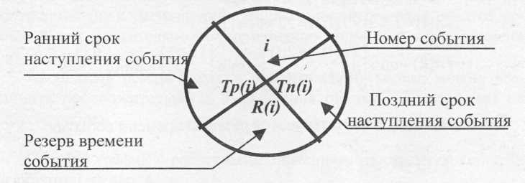
Рис. 3. Элементы сетевого графика
Например, расчет параметров событий сетевого графика, изображенного на рис.2. Для вычисления ранних сроков наступления событий используется формула (2).

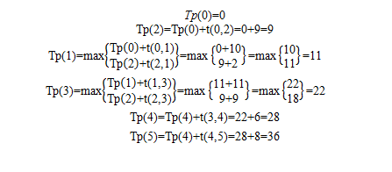

Отсюда, согласно формуле (4):
Ткр = 36, Тn(5) = 36

Поздние сроки наступления событий вычисляются согласно формуле (3)
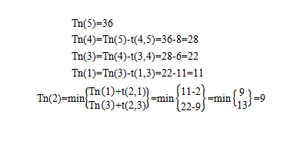
По формуле (5) подсчитываются резервы времени события: R(0)=0;

R(0)=0;
R(1)=Tn(1)-Tp(1)=11-11=0;
R(2)=Tn(2)-Tp(2)=9-9=0;
R(3)=Tn(3)-Tp(3)=22-22=0;
R(4)=Tn(4)-Tp(4)=28-28=0;
R(5)=Tn(5)-Tp(5)=36-36=0;

Критический путь соединяет события 0-2-1 - 3-4- 5.
Параметры работ сетевого графика. Для любой работы с продолжительностью t(i,j)можно определить:
- ранний возможный и поздний допустимый сроки начала работ

Tpн(i,j)= Тр(i)
Tnн=(i,j) =Tn(j) - t(i.j)

- ранний возможный и поздний допустимый сроки окончания работ
Tpc((i,j)= Tp(i) + t(i,j);
Tnc(iJ) = Tn(j)

- полный и свободный резервы времени работы:
Rn(i,j) = Tn(j) - Tp(i) - t(i,j);
Rc(i,j) = Tp(j) - Tp(i) - t(i,j);
Полные резервы времени для работ некоторого пути не могут быть использованы для всех работ этого пути одновременно. Полное или частичное использование этого резерва на какой-либо работе приводит к уменьшению резерва связанных с этой работой событий и, следовательно, к уменьшению полного резерва времени других работ этого пути.
Свободный резерв времени показывает, насколько можно увеличить продолжительность выполнения работы (i,j),не влияя на другие работы.
Сетевой график с расчетными значениями параметров событий изображен на рис. 4.
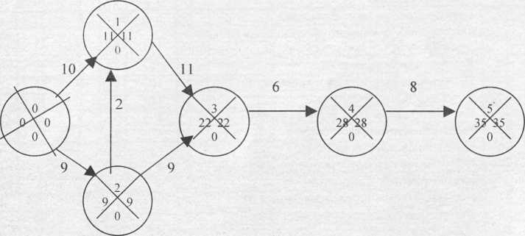
Рис. 4. Пример расчета сетевого графика
Таблица 1
Перечень и продолжительность работ, выполняемых при кратковременной стоянке ВС в промежуточном аэропорту
№  пп | Шифр | Наименование работ | № варианта и исходные данные видов работ в мин.
№  пп | Шифр | Наименование работ | 0 | 1 | 2 | 3 | 4 | 5 | 6 | 7 | 8 | 9
№  пп | Шифр | Наименование работ | T min  T max | T min  T max | T min  T max | T min  T max | T min  T max | T min  T max | T min  T max | T min  T max | T min  T max | T min  T max
 |  |  | 3 4 | 5 6 | 7 8 | 9 10 | 11 12 | 13 14 | 15 16 | 17 18 | 19 20 | 21 22
1 | 0-1 | Заруливание ВС на стоянку. Установка упорных колодок | 2 4 | 4 6 | 2 6 | 2 5 | 2 7 | 3 5 | 3 7 | 4 7 | 3 6 | 4 5
2 | 1-2 | Подъезд спецавтотранспорта | 8 10 | 5 9 | 3 9 | 6 8 | 3 10 | 5 7 | 4 9 | 5 8 | 4 8 | 6 7
3 | 1-3 | Подъезд и установка трапа | 7 12 | 6 8 | 4 13 | 6 12 | 3 15 | 5 12 | 4 11 | 5 10 | 5 14 | 6 10
4 | 1-4 | Подъезд топливозаправщика | 3 4 | 4 6 | 3 6 | 2 6 | 3 5 | 2 5 | 2 4 | 4 5 | 2 3 | 3 6
5 | 2-10 | Разгрузка, погрузка груза и почты | 25 57 | 27 56 | 22 62 | 19 65 | 20 65 | 21 63 | 24 61 | 25 58 | 24 59 | 26 54
6 | 2-14 | Разгрузка, погрузка багажа | 28 46 | 35 42 | 31 42 | 32 43 | 30 45 | 29 46 | 33 41 | 34 40 | 32 40 | 31 45
7 | 3-4 | Оформление требования на заправку | 5 7 | 3 5 | 1 4 | 3 6 | 1 5 | 2 4 | 1 3 | 2 3 | 2 5 | 3 4
8 | 3-5 | Обслуживание двигателей | 21 40 | 19 40 | 22 37 | 21 36 | 20 40 | 24 35 | 21 38 | 25 36 | 23 36 | 19 42
9 | 3-6 | Высадка пассажиров | 11 14 | 10 14 | 8 10 | 11 12 | 9 15 | 8 14 | 8 12 | 10 12 | 9 15 | 11 15
10 | 3-7 | Подключение наземного источника питания | 3 4 | 4 6 | 3 5 | 2 6 | 3 5 | 2 5 | 2 4 | 4 5 | 2 3 | 3 6
11 | 4-9 | Подготовка ВС к заправке авиатопливом | 3 14 | 2 10 | 3 11 | 2 12 | 3 13 | 2 11 | 2 10 | 3 12 | 2 11 | 3 9
12 | 5-11 | Осмотр пассажирских кресел | 5 10 | 4 12 | 6 8 | 7 8 | 5 9 | 4 9 | 6 10 | 4 7 | 6 11 | 5 8
13 | 5-14 | Обслуживание шасси и гидросистемы ВС | 11 19 | 14 18 | 13 15 | 15 17 | 12 18 | 14 16 | 13 16 | 12 17 | 13 18 | 15 16
14 | 6-8 | Осмотр бортового оборудования | 5 7 | 6 9 | 5 6 | 3 6 | 5 8 | 6 7 | 5 7 | 6 8 | 5 9 | 4 9
15 | 6-11 | Уборка пассажирских салонов | 14 28 | 14 25 | 13 27 | 15 26 | 14 24 | 13 27 | 14 28 | 15 23 | 13 26 | 15 24
16 | 6-12 | Осмотр туалетов | 7 9 | 6 9 | 5 11 | 7 8 | 5 10 | 4 9 | 6 8 | 4 10 | 5 9 | 6 9
17 | 6-14 | Осмотр кресел в кабине экипажа | 6 14 | 8 12 | 6 13 | 5 14 | 7 12 | 8 10 | 6 11 | 8 11 | 6 12 | 5 13
18 | 7-8 | Осмотр и обслуживание оборудования ВС снаружи | 11 24 | 9 25 | 12 18 | 10 23 | 12 25 | 11 24 | 12 18 | 11 25 | 13 19 | 9 26
19 | 7-13 | Контроль зазаправкой ВС | 22 34 | 21 35 | 17 42 | 22 35 | 18 40 | 20 36 | 19 38 | 20 37 | 19 38 | 21 36
20 | 8-12 | Проверка работы спецоборудования внутри ВС | 10 14 | 9 15 | 6 17 | 8 13 | 5 17 | 7 14 | 6 15 | 7 15 | 6 18 | 9 12
21 | 9-13 | Заправка ВС топливом | 15 30 | 13 32 | 10 34 | 15 28 | 12 30 | 20 36 | 11 34 | 12 35 | 11 36 | 14 29
22 | 10-14 | Осмотр обшивки ВС в районе грузовых люков | 3 6 | 2 6 | 2 4 | 4 5 | 2 5 | 3 4 | 2 3 | 3 5 | 2 5 | 3 7
23 | 10-15 | Внешний осмотр ВС | 6 8 | 4 7 | 4 9 | 6 8 | 4 8 | 5 8 | 5 6 | 5 9 | 5 7 | 6 7
24 | 11-14 | Посадка пассажиров на ВС | 13 16 | 13 18 | 11 17 | 13 15 | 10 20 | 12 16 | 11 19 | 12 17 | 11 21 | 12 19
25 | 12-14 | Отключение наземных источников питания | 4 8 | 3 4 | 1 3 | 1 6 | 1 5 | 2 4 | 1 4 | 2 5 | 2 3 | 3 5
26 | 13-14 | Отъезд топливозаправщика | 6 15 | 7 13 | 6 14 | 8 11 | 8 12 | 7 14 | 6 12 | 9 10 | 9 11 | 7 14
27 | 13-15 | Подъезд буксира и присоединение к ВС | 2 6 | 3 4 | 1 3 | 1 6 | 1 5 | 2 4 | 1 4 | 2 5 | 2 3 | 3 5
28 | 13-18 | Контроль за буксировкой и выпуском ВС | 24 35 | 12 38 | 26 33 | 23 35 | 25 35 | 25 36 | 26 34 | 23 37 | 25 36 | 24 34
29 | 14-15 | Отъезд трапа от ВС | 2 6 | 3 4 | 2 3 | 3 6 | 2 5 | 1 4 | 2 5 | 1 5 | 1 3 | 3 5
30 | 15-16 | Уборка колодок и буксировка ВС к месту запуска двигателей | 3 6 | 3 8 | 3 6 | 5 6 | 3 8 | 4 6 | 3 7 | 4 7 | 4 5 | 4 9
31 | 16-17 | Отсоединение и отъезд буксировщика | 4 6 | 2 4 | 3 5 | 2 6 | 3 5 | 2 3 | 3 6 | 2 4 | 3 6 | 2 5
32 | 17-18 | Запуск двигателей и начало движения ВС | 6 12 | 7 14 | 6 14 | 8 11 | 5 12 | 7 14 | 6 15 | 7 13 | 6 16 | 8 14

Для всех работ критического пути резервы времени равны нулю. Расчетные значения величин Tp(i). Tn(i), R(i)сводятся в таблицу №2, а величин l_{nHC}(i,j), Tpu(i,j), Tpc(i.j), Tnc(iJ), Tnн(i,j), Rn(iJ), Rc (i.j), - в таблицу №3.
Расчетные значения параметров событий
Таблица 2
№  события | Параметры событий сетевого графика
№  события | Тр(i) | Tn(i) | R(i)
1 | 2 | 3 | 4
1
2
3

Расчетные значения параметров работ
Таблица 3
Индекс | Параметры работ сетевого графика
Индекс | t_{ож} | Tpн(i,j) | Tpо(i,j) | Тпн(i,j) | Tnо(i,j) | Rn(i,j) | Rc(i,j)
1 | 2 | 3 | 4 | 5 | 6 | 7 | 8
0-1
1-2
1-3
1 -n

5.5.4 Пути оптимизации сетевого графика
В завершающей части контрольной работы необходимо указать пути оптимизации сетевого графика по времени выполнения работ из перечисленного далее набора, количественно их аргументируя.
- Пересмотр оценок продолжительности работ.
- Улучшение организации и технологии выполнения работ на основе механизации производственного процесса.
- Переброска трудовых и материальных ресурсов с мало загруженных путей на работы, лежащие на критическом пути.
- Привлечение дополнительных ресурсов для ускорения всего комплекса работ, лежащих на критическом пути.

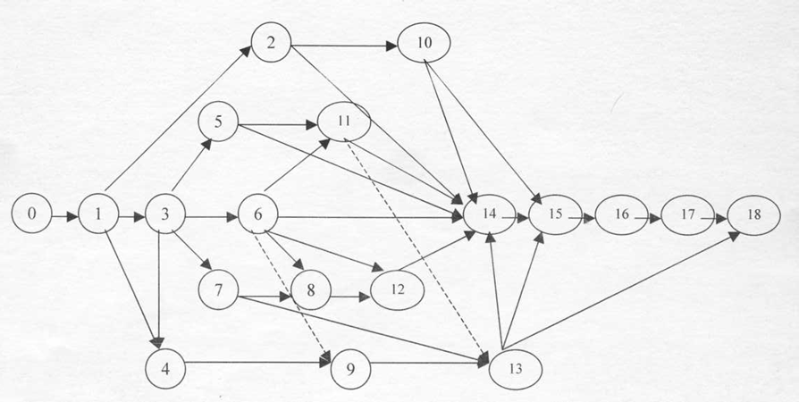

Рис. 5 Исходная топология сетевого графика
Образец титульного листа контрольной работы

МИНИСТЕРСТВО ТРАНСПОРТА РОССИЙСКОЙ ФЕДЕРАЦИИ
(МИНТРАНС РОССИИ)
ФЕДЕРАЛЬНОЕ АГЕНТСТВО ВОЗДУШНОГО ТРАНСПОРТА
(РОСАВИАЦИЯ)

ФГБОУ ВО "САНКТ-ПЕТЕРБУРГСКИЙ ГОСУДАРСТВЕННЫЙ УНИВЕРСИТЕТ ГРАЖДАНСКОЙ АВИАЦИИ"

Контрольная работа по дисциплине:
«Управление производством»
на тему: «________________»

Выполнил(а):
студент _ курса
___ формы обучения
специальности_______
Ф.И.О._______________
Шифр:______________

Санкт-Петербург
2017

6. Учебно-методическое обеспечение дисциплины

а) основная литература
1. Конвенция о международной гражданской авиации (1944).Подписана в Чикаго 7.12. 1944г.[Текст]. - ИКАО, Doc 7300/3, 1963офиц. текст опубликован не был, приложение 1 к книге:Бордунов, В.Д. Международное воздушное право. Учебное пособие [Текст]. – М.: НОУ ВКШ Авиабизнес; изд-во Научная книга, 2007. – 464 c. – ISBN 978-5-94935-124-6.
2.Тихонов, В.М., Балашов, Б.С. Система мирового воздушного транспорта и российская гражданская авиация[Текст].– М.: Фонд Правовая культура, 1992.– 347с.– ISBN отсутствует

3.Мескон, М. Х., Альберт, М., Хедоури, Ф. Основы менеджмента [Текст]. –М.:изд-во Вильямс, 2012.–704с.–ISBN 978-5-8459-1060-8

4.Четыркин, Е.М. Статистические методы прогнозирования. Издание второе, переработанное и дополненное. [Текст]. – М.: Статистика, 1977. – 199 с.– ISBN отсутствует
5. Маслаков, В.П., под общ.ред. и др. Хозяйственный механизм авиатранспортных предприятий. Часть I. Авиакомпании. Учебное пособие [Текст]. – Спб.: ГУГА, 2014. –439с.+CDROM.–ISBN отсутствует
6.Зайнашев, Н.К. Производственный менеджмент. Экономико-математические модели [Текст].–Уфа:Изд-во УГАТУ, 1999. – 298с. – ISBN отсутствует
7.Ковальков, Ю.А., Дмитриев, О.Н. Эффективные технологии маркетинга [Текст]. – М.: Машиностроение, 1994 г. – 560с. – ISBN 5-217-02595-6
8.Кейн, В.М. Оптимизация систем управления по минимаксному критерию [Текст]. – М.: Наука, 1985.–248 с.– ISBN отсутствует
9. Губенко, А.В., Смуров, М.Ю., Черкашин, Д.С. Экономика воздушного транспорта. Учебное пособие [Текст]. – Спб.: изд-во Питер, 2009. – 288с. – ISBN: 978-5-388-00731-5
10. Руководство по проектированию аэропортов [Текст]. – ИКАО, Doc 9184-AN/902, часть I. Генеральное планирование. Второе издание, 1987. –221 с.– ISBN отсутствует

11.Ашфорд, Н., Стентон, Х.П.М., Мур, К.А. Функционирование аэропорта. Пер. с англ. [Текст]. –М.: Транспорт, 1990. –372 с. –ISBN 5-277-00997-3

б) дополнительная литература
1. Воздушный кодекс Российской Федерации. По состоянию на 01 марта 2013 г. С учетом изменений, внесенных Федеральным законом от 25 декабря 2012 г. № 260-ФЗ [Текст].– М.: Изд-во Проспект, 2013.–61 с.–ISBN 978-5-392-09057-0
2.Новосельцев, В. И., Тарасов, Б. В., Голиков, В. К., Демин, Б. Е. Теорети-ческие основы системного анализа [Текст]. – М.: изд-во Майор, 2006. –592 с.–ISBN 5-98551-022-0
3.Комаристый, Е.Н. Информационно-модельный комплекс для исследования рынка гражданских авиаперевозок. Отв. ред. М. В. Лычагин. [Текст]. – Новосибирск: ИЭОПП СО РАН, 2006. – 144 c. – ISBN 5-89665-125-2

